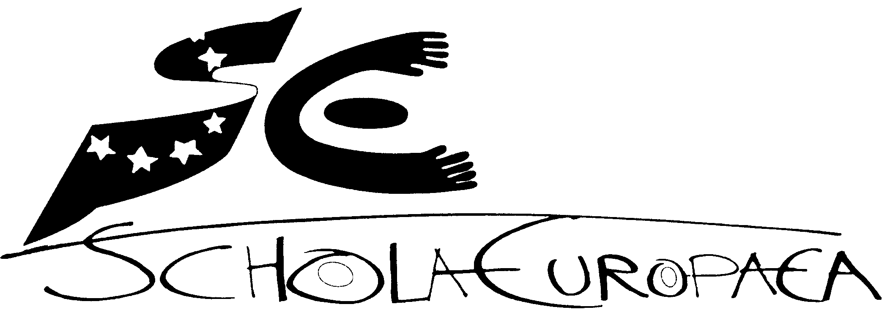 | Ecoles européennes  Bureau du Secrétaire général
Réf. : 2008-D-322-fr-3
Orig.: SL
DEMANDE D’OUVERTURE D’UNE SECTION SLOVENE (AU CYCLE PRIMAIRE) A L’ECOLE EUROPEENNE DE BRUXELLES I
CONSEIL SUPERIEUR DES ECOLES EUROPEENNES
Réunion des 15 et 16 avril 2008 - Helsinki
REPUBLIQUE DE SLOVENIE
MINISTERE DE L’EDUCATION ET DES SPORTS

Délégation slovène auprès des Ecoles européennes ayant leur siège à Bruxelles
Melita Steiner, Ministre de l’éducation et des sports, Gouverneur
Mojca Poznanovič Jezeršek, Institut de l’Education nationale, Inspecteur secondaire
Marija Žveglič, Institut de l’Education nationale, Inspecteur primaire

A Mme Renée CHRISTMANN
Bureau du Secrétaire général des Ecoles européennes
Commission européenne
Rue Joseph II, 30
B-1049 Bruxelles
Belgique

Objet : OUVERTURE D’UNE SECTION LINGUISTIQUE SLOVENE AU CYCLE PRIMAIRE A L’ECOLE EUROPEENNE DE BRUXELLES I

La Délégation slovène auprès des Ecoles européennes ayant leur siège à Bruxelles propose l’ouverture d’une section linguistique slovène à l’Ecole européenne de Bruxelles I pour les raisons suivantes :
1. Motifs professionnels :
- Le bon développement des compétences de communication et la maîtrise des quatre activités qui la composent (lecture, audition, expression orale, expression écrite) constitue l’objectif clé de l’enseignement du slovène en tant que langue maternelle. Il n’est en effet pas fortuit que, parmi les huit compétences de l’apprentissage tout au long de la vie, la communication en langue maternelle soit considérée comme la plus cruciale pour garantir le développement harmonieux de l’individu.
- Dans la Recommandation du Parlement européen et du Conseil européen du 18 décembre 2006, la communication en langue maternelle est définie comme la capacité à exprimer et à interpréter des concepts, des pensées, des sentiments, des faits et des opinions aussi bien oralement que par écrit (audition, parole, lecture et écriture) et d’interagir linguistiquement de manière appropriée et créative dans une gamme complète de contextes sociétaux et culturels; dans l’éducation et la formation, au travail, au foyer et durant les loisirs. Toutefois, ces compétences relevant de la communication en langue maternelle ne s’acquièrent pas exclusivement durant les cours de langue maternelle mais aussi à travers d’autres disciplines scolaires. Les élèves doivent développer des capacités de communication oral et écrite dans un langage littéraire ainsi que l’aptitude à comprendre diverses formes de communication dans des circonstances différentes et à des fins différentes dans des domaines variés.
- Il ne faut pas négliger le fait que dans l’environnement multiculturel des Ecoles européennes, le slovène en tant que langue d’enseignement est particulièrement important pour les enfants slovènes étant donné que la capacité à s’exprimer dans sa langue maternelle est inextricablement liée à l’aptitude à s’exprimer dans une langue étrangère et par conséquent également à la sensibilisation et à l’expression culturelles ainsi qu’à l’acquisition des compétences sociales. Il a été démontré que la bonne acquisition des compétences de communication façonne dans une large mesure la réussite de la vie privée et professionnelle des personnes, y compris après la fin de leurs études. C’est la raison pour laquelle il est extrêmement important qu’au cycle primaire (et plus tard également au cycle secondaire), la langue maternelle ne soit pas seulement une discipline mais aussi la langue dans laquelle les élèves suivent les cours dans une majorité de matières ; ce que soutient d’ailleurs le programme d’enseignement des Ecoles européennes.

2. Critères d’ouverture, de maintien et de fermeture d’Ecoles européennes :
- A l’Ecole européenne de Bruxelles I, les élèves slovènes suivent moins de périodes d’enseignement de la langue maternelle que les élèves d’autres nationalités car ils ne disposent pas de leur propre section linguistique dans cette Ecole ni dans aucune autre. Les élèves slovènes sont principalement scolarisés en section anglophone, francophone ou germanophone.
- Le nombre d’élèves au cycle primaire augmente depuis plusieurs années. La situation au cours de l’année scolaire 2007-2008 s’établit comme suit :

ANNEE | NOMBRE D’ELEVES | NOMBRE DE PERIODES
Maternelle | 5 | 4 x 45 min.
1e année | 5 | 5 x 30 min.
2e année | 4 | 4 x 45 min.
3e année | 2 | 5 x 45 min.
4e année | 2 | 5 x 45 min.
5e année  Assistance professionnelle complémentaire | 3 | 5 x 45 min.  1 x 45 min.
TOTAL | 21 | 18,75 périodes

Nous pensons que cette tendance à l’accroissement de la population d’élèves slovènes va se poursuivre et qu’il faut s’attendre à ce que le seuil requis pour ouvrir une section linguistique slovène soit atteint dès l’année scolaire 2008-2009.

- La majorité des élèves slovènes appartiennent à la Catégorie I, ce qui constitue un motif supplémentaire pour ouvrir dès que possible une section linguistique slovène, c'est-à-dire à compter du
1er septembre 2008.

- Etant donné que les Slovènes comptent parmi les plus petites nations d’Europe et qu’il est difficile pour eux de rencontrer des critères conçus pour des pays comptant plusieurs millions d’habitants, nous invitons les organes compétents des Ecoles européennes, c'est-à-dire le Conseil d'inspection, le Comité pédagogique, le Comité administratif et financier et le Conseil supérieur à prendre en considération les faits et chiffres énumérés ci-dessus pour se prononcer sur l’ouverture d’une section linguistique slovène. Nous les invitons également à tenir compte du fait qu’à de nombreuses reprises lors de réunions, les parents ont insisté sur leur désir de voir le slovène devenir langue d’enseignement non seulement de la langue maternelle mais aussi, tout au moins, des mathématiques et des sciences.

Etant donné la situation actuelle et les prévisions pour l’avenir, nous proposons d’accorder à l’enseignante du cycle primaire un emploi à plein temps afin de lui permettre d’accéder au statut d’enseignant détaché étant donné qu’outre le slovène, elle est qualifiée pour enseigner d’autres matières et rencontre donc les obligations d’un tel poste.

Nous vous remercions de votre attention et de votre soutien pour l’ouverture d’une section linguistique slovène et dans le règlement des problèmes actuels concernant l’apprentissage et l’enseignement du slovène à l’Ecole européenne de Bruxelles I.

Veuillez agréer l’expression de nos sentiments les meilleurs.

Melita Steiner, Ministre de l’éducation et des sports, Gouverneur
Mojca Poznanovič Jezeršek, Institut de l’Education nationale, Inspecteur secondaire
Marija Žveglič, Institut de l’Education nationale, Inspecteur primaire

Ljubljana, janvier 2008

Cc :
M. Harald Feix, Secrétaire général adjoint des Ecoles européennes
M. Kari Kivinen, Directeur de l’Ecole européenne de Bruxelles I
Frais supplémentaires :

Un poste supplémentaire slovène d’enseignement primaire | 65.000 € | 78.200 €
En fonction de la situation familiale
AVIS DU COMITE PEDAGOGIQUE MIXTE.

Lors de sa réunion du 21 février dernier, le Comité pédagogique mixte a émis des réserves quant à l’ouverture d’une section slovène à l’école de Bruxelles I.

En effet, le Directeur a rappelé la situation de l’école où il sera difficile de trouver des salles de classe libres et propose que Bruxelles IV accueille cette nouvelle section.

Le Comité pédagogique mixte invite le C.A.F. et le Conseil supérieur à se prononcer sur cette proposition.

AVIS DU COMITE ADMINISTRATIF ET FINANCIER

En raison du faible nombre d'élèves concernés, qui sera encore moindre après la présidence slovène et qui se situe très en dessous des critères Gaignage, et de la nécessité de traiter de façon équitable tous les élèves SWALS des autres Etats membres dans les autres écoles, le CAF ne se prononce pas en faveur de la demande de création d'une section slovène avec deux classes groupées (1-2; 3-4-5) dans une des écoles primaires de Bruxelles.

La délégation autrichienne - à condition que le CS accepte de faciliter la création des sections à effectif faible avec des classes regroupées à l’école primaire – et la délégation portugaise ont émis un avis favorable, ceci aussi pour faciliter le "cost sharing". Les représentants des parents ont également soutenu la demande de la Slovénie.

